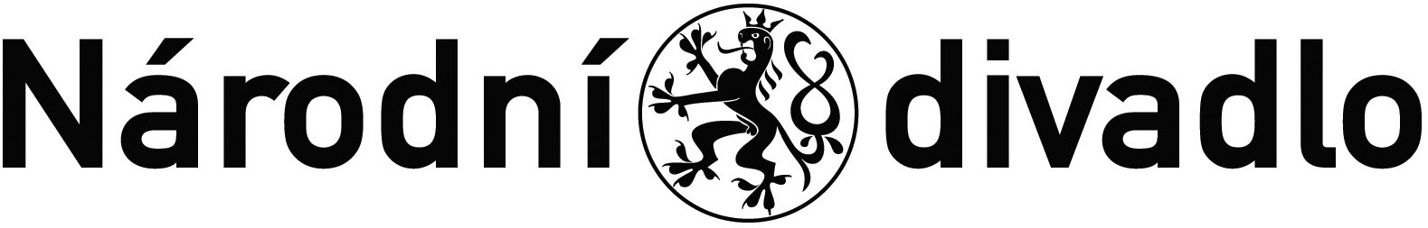

I. Smluvní strany

Národní divadlo
se sídlem Ostrovní 1, 112 30 Praha 1
IČ: 00023337
DIČ: CZ00023337
Bankovní spojení: ČNB, č. ú: 2832011/0710
zastoupené: prof. MgA. Janem Burianem, generálním ředitelem ND
(dále jen jako „ND“)

a

Vodní záchranná služba ČČK Příbram
se sídlem: Nádvoří Msgre. Korejse 642, 261 01 Příbram
IČ: 22879676
DIČ: CZ22879676 (nejsme plátci DPH)
bankovní spojení: EQUA BANK č. ú.: 032978016/6100
zapsaná v Spisová značka L27429 vedená u Městského soudu v Praze
zastoupená: Jakubem Richtrem, předsedou,
(dále jen jako „VZS“)

uzavírají dnešního dne ve vzájemném konsenzu tuto

DODATEK č. 1 KE SMLOUVĚ O SPOLUPRÁCI, čj. 5159/21

uzavřené ve smyslu § 1746 odst. 2 zákona č. 89/2012 Sb., občanského zákoníku, v platném znění

II. Účel dodatku

Obě smluvní strany se domluvily na změně smluvních podmínek v čl. VI., kdy se prodlužuje doba trvání smlouvy takto:
Původní termín platnosti smlouvy: do 31.12.2021.
Nový termín platnosti smlouvy: do 31.1.2022.

III. Závěrečná ustanovení

3.1. Tento dodatek nabývá platnosti dnem jeho podpisu oběma smluvními stranami a účinnosti dnem jeho uveřejnění v registru smluv dle zákona č. 340/2015 Sb.
3.2. Ostatní ujednání smlouvy zůstávají tímto dodatkem nedotčena.
3.3. Tento dodatek se uzavírá ve dvou stejnopisech s platností originálu, z nichž každé ze smluvních stran náleží jeden.

V Praze dne V Praze dne

............................................. .............................................
Jakub Richtr Národní divadlo
předseda prof. MgA. Jan Burian,
generální ředitel ND

